异步伺服电机调试流程
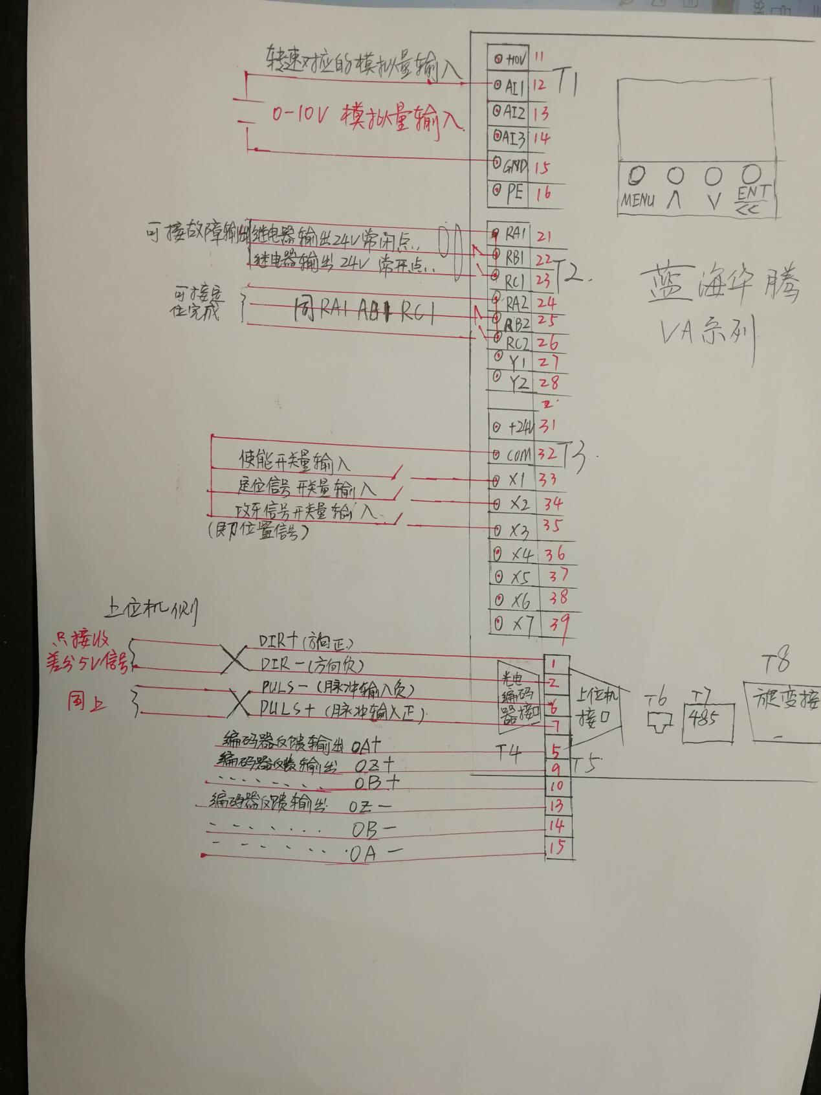
请参考说明书接线在15页，定义在16，17页
操作器说明
MENU/ESC=菜单键
∧=递增键
∨=递减键
＜＜/ENTER=位移/确认键（点按为位移，长按为确认）
操作器详细说明请参考用户手册P23页
- 调试步骤。
驱动上电会出现Err6.请把P0.24 = 200 长按ENT键进行保存，然后再按MENU到Err6界面，长按ENT键消除报警即可。
1.确认电机和编码器参数。
（1）电机参数设置。(电机铭牌有参数)
备注：额定频率和额定转速由于驱动器存在转差率计算，所以请按照以下参数设定（额定750转，设26.5 HZ)（额定1000转，设35 HZ）（额定1500转，设51.5 HZ 或者设1460转，50 HZ）(额定2000转，设68 HZ)
P0.00（控制方式）=2 （异步电机有感矢量）
P2.00（电机额定电压）=380 V
P2.01（电机额定功率）= KW
P2.02（电机额定频率）= HZ
P2.03（电机极对数）= 2 对极
P2.04（电机额定转速）= rpm
P2.05（电机额定电流）= A
以上参数根据实际电机铭牌设定。
（2）编码器参数设置。
P5.00（编码器类型）=0（光电编码器）（=1,为旋变）
P5.08（编码器线数）=1024 （或2500）
（用手转动电机轴，观察 C0.26 编码器位置是否呈线性变化？
光电编码器正常情况下，C0.26 会从 0~4096 变化，4 倍频处理。
旋变编码器正常情况下，C0.26 会从 0~65535 变化。
若信号不正常，需排查编码器的接线、参数设置、驱动器拨码开关是否正确。) 如果没有反馈或者出现Err7报警，请检查编码器接口T4和T8是否混乱。如果接口正确，请确认编码器电机端引出线是8条线还6条线，6条是旋变，8条是光电。再确认电机和驱动器间连接的编码器线的条数是否和电机端引出线数一致。
2.设置基本控制参数，准备自学习。
P0.03(最高转速)=（根据实际所需的最高转速设定）
P0.16(停车方式)= 0
P2.22(转差补偿增益)= 0
P7.00(速度环增益)= 100
P7.01(速度环积分时间)= 50
P7.04电机惯量 = 300
（电机惯量和速度环 PI 需要先填个经验值，不成数量级的偏差就可以了。）备注：如果电机在运行过程中，出现震动，有响声，请适当减小P7.00。如果电机运行中的刚性不够，请在电机不震动，不发出异响的情况下适当加大P7.00。
3.TE6 自学习，并试运行。
（1）按MENU/ESC键到Study界面，长按ENTER键进入TE 0界面后，按向上箭头到TE 6，再长按ENTER键进行自学习。
（2）自学习过程中关注电机实际运行转速和电流，如果有异常，长按 ENTER 键可以中止学习。一般电机参数设得太离谱，或者电机线没接触好会出现大电流的情况。自学习完成后，驱动器显示 good。
（3）自学习完成后，设 P2.22=100，试运行。因为异步有感的时候，转差增益起控制作用，如果设为 0 的话，随着转速增高，电流会增大

4.IO 接口参数设置。
P2.22= 100
P0.04（使能选择）= 1 （端子）
P0.05（速度指令选择）= 2 (AI1模拟量)= 7（脉冲输入）
P0.13= 200
P0.14= 200
P3.01（X1端子功能）= 3（正转使能）= 4 （反转使能）(要想调换电机正反转，可修改P3.01实现换相）
P3.02（X2端子功能）= 11 （主轴定位）
P3.03（X3端子功能）= 12 （切位置环）
P3.10（继电器1输出功能）= 9 （故障输出）
P3.11（继电器2输出功能）= 10（定位完成）
P6.05 (编码器反馈输出脉冲线数) = P5.08
P6.07 (编码器反馈输出脉冲方式) = P5.00
5：加减速时间和停车方式
P7.02（加速时间）=5
P7.03（减速时间）=5
P9.00 （位置环增益）= 80
P9.04 = 50
P0.16（停车方式）= 1 （减速停车）
P2.06（电机空载电流）= 45%的电机额定电流 = 45%乘以P2.05

主轴定位：
手动把主轴调整到所需要的位置后，主轴保持不动，然后去看驱动器的C0.26所显示的数值并且记录下来，把此数值输入到参数PA.01中保存即可。

